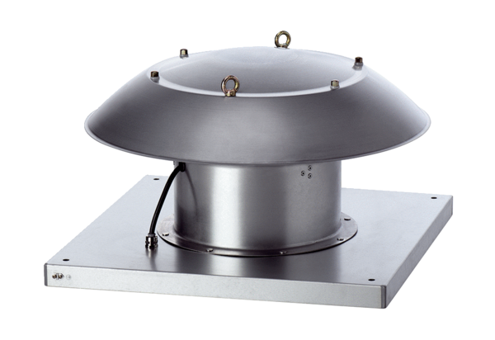Axiální střešní ventilátor DZD 35/6 B Ex eObsah dodávky: 1 kusSortiment: C
Typové číslo: 0087.0801Výrobce: MAICO

